PLAN ESTRATÉGICO DE TALENTO HUMANO 2023 -2026

**TABLA DE CONTENIDO**

INTRODUCCIÓN 4

1. OBJETIVO 4

2. MARCO NORMATIVO 4

3. DIMENSION DE TALENTO HUMANO – MIPG 4

3.1 Alcance de la Dimensión 5

3.1.1 Ruta de la Felicidad: la felicidad nos hace productivos 5

3.1.2 Ruta del Crecimiento: liderando talento 5

3.1.3 Ruta del Servicio: al servicio de los ciudadanos 6

3.1.4 Ruta de la Calidad: la cultura de hacer las cosas bien 6

3.1.5 Ruta del análisis de datos: conociendo el talento 6

4. EVALUACIÓN 6

5. PLAN DE ACCIÓN MATRIZ ESTRATÉGICA DEL TALENTO HUMANO - GETH 7

5.1 Resultados evaluación GETH 2022 - INSOR 7

5.1.1 Calificación por ruta por creación de Valor 7

6. POLÍTICA DE INTEGRIDAD 8

7. REQUERIMIENTOS PREVIOS A LA PLANEACIÓN DE LA GESTIÓN ESTRATÉGICA DEL TALENTO HUMANO. 9

7.1 Disposición de información 9

7.2 Caracterización de los funcionarios 9

7.3 Caracterización de los empleos: 9

7.4 Resultados de Mediciones adelantadas entre los años 2019 - 2022. 10

7.4.1 Diagnóstico de la gestión estratégica del talento humano a través de la matriz de GETH 10

7.4.2 Medición Formulario Único Reporte de Avances de la Gestión – FURAG 10

8. DESARROLLO DEL PLAN ESTRATÉGICO DEL TALENTO HUMANO 2023 11

9. EJES TEMÁTICOS PARA EL AÑO 2023 11

10. PLANES Y PROGRAMAS DE TALENTO HUMANO 2023. 12

10.1 Plan Anual de Vacantes 12

10.2 Programa de Bienestar Social e incentivos 12

10.3 Plan Institucional de Capacitación 13

10.4 Plan de previsión del talento humano 14

10.5 Plan de Seguridad y Salud en el Trabajo 14

11. PLAN DE ACCIÓN DE LA MATRIZ ESTRATÉGICA DE TALENTO HUMANO. 15

12. EVALUACIÓN DEL PLAN. 15

13. MATRIZ DE ACTIVIDADES DE LOS COMPONENTES DE TALENTO HUMANO 16

14. PLANEACIÓN 2023. 16

# 

# **INTRODUCCIÓN**

El plan estratégico del talento humano del Instituto Nacional para Sordos – INSOR, se encuentra articulado con la planeación institucional e integra los planes a desarrollar durante la vigencia 2023 tales como: Plan de bienestar social e incentivos, plan de formación y capacitación, plan de previsión del talento humano, plan anual de vacantes y plan de trabajo de seguridad y salud en el trabajo.

El presente plan, se construye con base en las políticas aplicables a la gestión del talento humano tales como: el modelo integrado de planeación y gestión – MIPG, formulario único de reporte de avances FURAG, el autodiagnóstico de la Gestión Estratégica del Talento Humano GETH, herramienta dispuesta por el Departamento Administrativo De La Función Pública, entre otras mediciones tanto internas como externas.

# **OBJETIVO**

Fortalecer el Talento Humano del Instituto Nacional para Sordos - INSOR, mediante la implementación de políticas, estrategias y mecanismos, con el fin de contribuir al desarrollo integral de los servidores públicos en el ciclo de vida laboral, fomentando la calidad en la prestación del servicio, en concordancia con la estrategia institucional.

# **MARCO NORMATIVO**

Principales bases normativas de la gestión del talento humano:

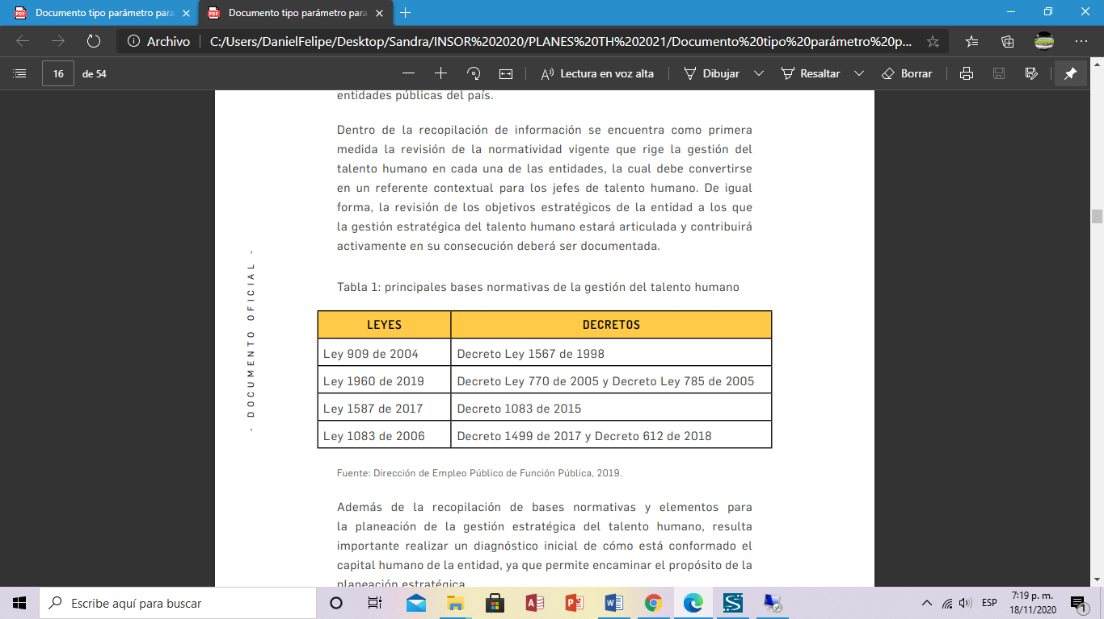

# **DIMENSION DE TALENTO HUMANO – MIPG**

MIPG concibe al talento humano como el activo más importante con el que cuentan las entidades y, por lo tanto, como el gran factor crítico de éxito que les facilita la gestión y el logro de sus objetivos y resultados. El talento humano, es decir, todas las personas que laboran en la administración pública, en el marco de los valores del servicio público, contribuyen con su trabajo, dedicación y esfuerzo al cumplimiento de la misión estatal, a garantizar los derechos y a responder las demandas de los ciudadanos.

# **Alcance de la Dimensión**

Esta dimensión orienta el ingreso y permanencia de los servidores garantizando el Principio de mérito en la provisión de los empleos, el desarrollo de competencias, la prestación del servicio, la aplicación de estímulos y el desempeño individual.

La política de Gestión Estratégica del Talento Humano incluye Rutas de Creación de Valor para enmarcar las acciones previstas en el Plan de Acción, entendidas como agrupaciones temáticas que, trabajadas en conjunto, permiten impactar en aspectos puntuales y producir resultados eficaces para la GETH. Se puede plantear que una entidad que implemente acciones efectivas en todas estas Rutas habrán estructurado un proceso eficaz y efectivo de Gestión Estratégica del Talento Humano. Las rutas son las siguientes:

# **Ruta de la Felicidad: la felicidad nos hace productivos**

Múltiples investigaciones evidencian que cuando el servidor es feliz en el trabajo tiende a ser más productivo, pues el bienestar que experimenta por contar con un entorno físico adecuado, con equilibrio entre el trabajo y su vida personal, con incentivos y con la posibilidad de innovar se refleja en la calidad y eficiencia. Sin embargo, no siempre los jefes y las entidades son conscientes de la importancia de propiciar las condiciones para que el trabajador se sienta satisfecho. Por esto es necesario que desde lo institucional se genere conciencia sobre la importancia de la satisfacción de los empleados. Esta ruta se relaciona, entre otras, con las siguientes temáticas, algunas obligatorias y otras que se desarrollarán de acuerdo con la capacidad de cada entidad: seguridad y salud en el trabajo, clima organizacional, promoción y prevención de la salud, Programa “Entorno laboral saludable”, teletrabajo, ambiente físico, plan de bienestar, incentivos, Programa “Servimos”, horarios flexibles, inducción y reinducción, movilidad, mejoramiento individual.

# **Ruta del Crecimiento: liderando talento**

El rol de los líderes es cada vez más complejo ya que deben tener claro que para el cumplimiento de las metas organizacionales es necesario contar con el compromiso de las personas. Para fortalecer el liderazgo, se deben propiciar espacios de desarrollo y crecimiento.

Esta ruta se relaciona, entre otras, con las siguientes temáticas, algunas obligatorias y otras que se desarrollarán de acuerdo con la capacidad de cada entidad: capacitación, gerencia pública, desarrollo de competencias gerenciales, acuerdos de gestión, trabajo en equipo, integridad, clima laboral, inducción y reinducción, valores, cultura organizacional, estilo de dirección, comunicación e integración.

# **Ruta del Servicio: al servicio de los ciudadanos**

Esta ruta se relaciona, entre otras, con las siguientes temáticas, algunas obligatorias y otras que se desarrollarán de acuerdo con la capacidad de cada entidad: capacitación, bienestar, incentivos, inducción y reinducción, cultura organizacional, integridad, rendición de cuentas, evaluación de desempeño, cambio cultural, e integridad.

# **Ruta de la Calidad: la cultura de hacer las cosas bien**

La satisfacción del ciudadano con los servicios prestados por el Estado claramente está determinada por la calidad de los productos y servicios que se le ofrecen. Esto inevitablemente está atado a que en la gestión estratégica del talento humano se hagan revisiones periódicas y objetivas del desempeño institucional y de las personas. De allí la importancia de la gestión del rendimiento, enmarcado en el contexto general de la GETH.

Lograr la calidad y buscar que las personas siempre hagan las cosas bien implica trabajar en la gestión del rendimiento enfocado en los valores y en la retroalimentación constante y permanente en todas las vías de comunicación dentro y fuera de la entidad. Esta ruta se relaciona, entre otras, con las siguientes temáticas, algunas obligatorias y otras que se desarrollarán de acuerdo con la capacidad de cada entidad: evaluación de desempeño, acuerdos de gestión, cultura organizacional, integridad, análisis de razones de retiro, evaluación de competencias, valores, gestión de conflictos.

# **Ruta del análisis de datos: conociendo el talento**

Un aspecto de gran relevancia para una gestión estratégica del talento humano es el análisis de información actualizada, obtenida en la etapa “Disponer de información”, acerca del talento humano, pues permite, aunado a la tecnología, tomar decisiones en tiempo real y diseñar estrategias que permitan impactar su desarrollo, crecimiento y bienestar, obteniendo mejores competencias, motivación y compromiso.

Esta ruta se relaciona, entre otras, con las siguientes temáticas: planta de personal, caracterización del talento humano, plan de vacantes, ley de cuotas, SIGEP.

# **EVALUACIÓN**

El responsable de talento humano deberá establecer mecanismos para hacer el seguimiento de las actividades implementadas en el Plan de Acción y verificar que se cumplan adecuadamente. En el formato de Plan de Acción se incluye como uno de los pasos, la revisión de la eficacia de las acciones implementadas para analizar si tuvieron el impacto esperado.

Además de este seguimiento, la gestión se evaluará a través del instrumento de política diseñado para la verificación y medición de la evolución de MIPG; mediante este instrumento se evaluará, entre otros, el estado de la GETH en la entidad, los resultados concretos, evidencias y avance en los niveles de madurez, como una mirada complementaria.

De otra parte, estarán articulados los instrumentos de la política: la Matriz GETH, como instrumento de diagnóstico; el formato Plan de Acción, como herramienta para priorizar y enfocar la gestión, y el FURAG como instrumento de evaluación de la eficacia de la política.

# **PLAN DE ACCIÓN MATRIZ ESTRATÉGICA DEL TALENTO HUMANO - GETH**

Con base en el diagnóstico realizado en la matriz GETH, se formuló un plan de acción con el propósito de priorizar la gestión del Talento Humano en Instituto Nacional para Sordos.

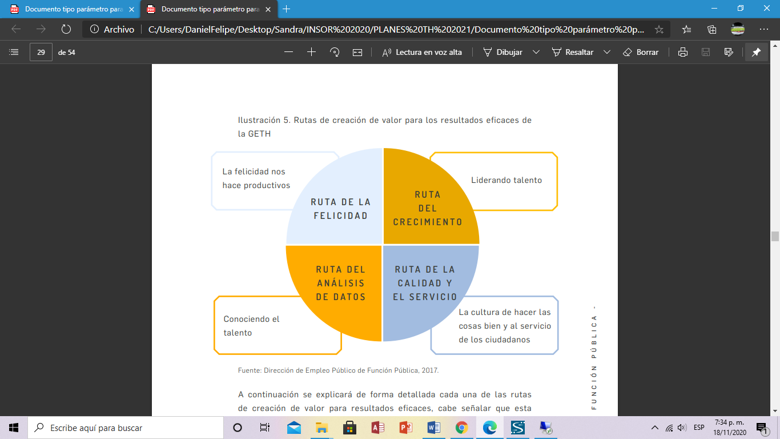

# **Resultados evaluación GETH 2022 - INSOR**

# **Calificación por ruta por creación de Valor**

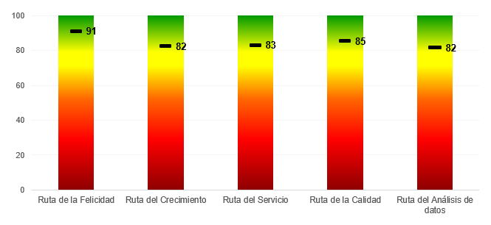

La puesta para el 2023 está enfocada en las rutas que según el autodiagnóstico se presentan como las más débiles así:

**RUTA DEL CRECIMIENTO:** Se trabajará a través de los Planes de Capacitación y Bienestar Estímulos e Incentivos.

* Ruta para implementar una cultura del liderazgo, el trabajo en equipo y el reconocimiento.

**RUTA DEL ANÁLISIS DE DATOS:** Se trabajará a través de los Planes de Previsión del Talento Humano, Plan Anual de Vacantes y mecanismos estadísticos y digitales.

* Ruta para entender a las personas a través del uso de los datos

# **POLÍTICA DE INTEGRIDAD**

El código de integridad de la entidad ha sido construido tomando como referente principal el Código General de Integridad para los servidores públicos colombianos, denominado “Valores del servicio público – Código de integridad” – DAFP.

La adopción del Código debe contemplar los siguientes aspectos:

1. Contar con el liderazgo del equipo directivo y la coordinación de las áreas de gestión humana.
2. Llevar a cabo permanentemente ejercicios participativos para la divulgación y apropiación de los valores y principios propuestos en el Código de Integridad.
3. Establecer un sistema de seguimiento y evaluación de la implementación del Código para garantizar su cumplimiento por parte de los servidores en el ejercicio de las funciones.
4. Promover que el contacto de los servidores con el Código sea experiencial de tal manera que surjan en ellas reflexiones acerca de su quehacer y rol como servidores públicos que eventualmente conduzcan a cambios en su comportamiento.
5. Adoptar y apropiar el Código de Integridad, y de conformidad con las particularidades y autonomía de cada entidad pública.
6. Adicionar principios de acción (“lo que hago” “lo que no hago”) a los seis valores establecidos en el Código de integridad de la entidad.

# **REQUERIMIENTOS PREVIOS A LA PLANEACIÓN DE LA GESTIÓN ESTRATÉGICA DEL TALENTO HUMANO.**

# **Disposición de información**

De acuerdo con MIPG se debe contar con información oportuna y actualizada que permita que el Plan Estratégico del Talento Humano tenga insumos confiables para desarrollar una gestión que realmente tenga impacto en la productividad de los servidores y, por ende, en el servicio al ciudadano.

Por lo anterior, el desarrollo de la Dimensión del Talento Humano el Instituto Nacional para Sordos - INSOR, cuenta con la información actualizada del régimen laboral (marco legal), caracterización de los servidores y de los empleos, así como con los resultados obtenidos en las diferentes mediciones adelantadas entre los años 2019 a 2022.

# **Caracterización de los funcionarios**

A través de la Matriz de Caracterización de funcionarios, se mantiene actualizada la información relacionada con: antigüedad, nivel educativo, edad, género, tipo de vinculación, experiencia laboral, entre otros, de los servidores de la entidad, como el principal insumo para la administración del talento humano.

# **Caracterización de los empleos:**

La caracterización de los empleos se visualiza a través de la planta de personal global, Tal Como se observa en la siguiente tabla:

|  |  |
| --- | --- |
| **NIVELES** | **PLANTA DE PERSONAL/ GLOBAL** |
| **DIRECTIVO** | 4 |
| **ASESOR** | 5 |
| **PROFESIONAL** | 46 |
| **TÉCNICO** | 6 |
| **ASISTENCIAL** | 11 |
| **TOTAL** | **72** |

La anterior información se complementa por parte del Grupo de Talento Humano, que cuenta con la Matriz de Planta de Personal y el Manual de Funciones y Competencias Laborales, en donde se identifica y actualiza la caracterización de dichos empleos conforme a las necesidades del servicio.

# **Resultados de Mediciones adelantadas entre los años 2019 - 2022.**

# **Diagnóstico de la gestión estratégica del talento humano a través de la matriz de GETH**

De acuerdo con el diligenciamiento del autodiagnóstico de las variables adelantado por el Grupo de Talento Humano, mediante la matriz GETH se da cumplimiento a los lineamientos de la política formulada por la Dirección de Empleo Público, donde se evidencia una calificación de 84.4 sobre 100, ubicándola en el nivel de Consolidación”.

Este resultado permite identificar las fortalezas y oportunidades de mejora para incrementar el crecimiento de la gestión estratégica del talento humano, como se muestra en la siguiente tabla, la cual presenta un comparativo de los diagnósticos presentados en los años 2019 - 2022.

|  |  |  |  |  |
| --- | --- | --- | --- | --- |
| Rutas de creación de Valor | Puntaje de la Matriz 2019 | Puntaje de la Matriz 2020 | Puntaje de la Matriz 2021 | Puntaje de la Matriz 2022 |
| **Total** | **86.6** | **83.2** | **85.9** | **84.4** |

En el cuadro anterior, se evidencia una variación de las rutas de la Matriz de Gestión, por lo cual, el Plan Estratégico de Talento Humano estará orientado a generar acciones que permitan fortalecer todas las rutas de MIPG, sus planes y programas.

# **Medición Formulario Único Reporte de Avances de la Gestión – FURAG**

Para la identificación del autodiagnóstico y de la Línea Base de MIPG, así como para la evaluación de la gestión, se desarrolla la medición del Formulario Único Reporte de Avances de la Gestión – FURAG, bajo los lineamientos e instrumentos establecidos para ello.

El FURAG II consolidó en un solo instrumento la evaluación de todas las dimensiones del Modelo, incluida la correspondiente a la Gestión Estratégica de Talento Humano.

Por ello, a continuación, se evidencia los resultados obtenidos mediante el FURAG II, así como las acciones con las cuales se fortalecerá y evaluará la gestión para el 2022.

|  |  |
| --- | --- |
| **MEDICION FURAG Dimensión talento humano** | **RESULTADO** |
| Año 2019 | 74.5 |
| Año 2020 | 91.6 |
| Año 2021 | 96.5 |

# 

# **DESARROLLO DEL PLAN ESTRATÉGICO DEL TALENTO HUMANO 2023**

El Plan Estratégico de Talento Humano en el Instituto Nacional para Sordos - INSOR, se desarrolla a través del ciclo de vida del servidor público: ingreso, permanencia y retiro, integrando los elementos que conforman la primera dimensión de Talento Humano del Modelo Integrado de Planeación y Gestión – MIPG.

La implementación de este plan se enfoca en potencializar las variables con puntuaciones más bajas, obtenidas tanto en el autodiagnóstico de la Matriz GETH, como en las otras mediciones identificadas en el presente Plan, y al cierre de brechas entre el estado actual y el esperado, a través de la implementación de acciones eficaces que transformen las oportunidades de mejora en un avance real enmarcado en las normas, políticas institucionales y elementos del Plan Nacional de Desarrollo.

Para la creación de valor público, la gestión de talento humano en el Instituto Nacional para Sordos - INSOR, se enmarca en las agrupaciones de temáticas denominadas por el Modelo Integrado de Planeación y Gestión – MIPG, Rutas de Creación de Valor, a través de la implementación de acciones efectivas que se asocian con cada una de las siete (7) dimensiones.

Por consiguiente, la matriz describe actividades a desarrollar desde el Grupo de Talento Humano que permite evidenciar la interrelación entre las dimensiones que se desarrollan a través de una o varias Políticas de Gestión y Desempeño Institucional, las cuales se encuentran señaladas en MIPG.

# **EJES TEMÁTICOS PARA EL AÑO 2023**

En articulación al Plan Estratégico de la Entidad y las actuales líneas de la Alta Dirección, el Grupo de Talento Humano, ha presentado la propuesta de trabajar en ocho ejes temáticos para la vigencia 2023, sobre los cuales se realizan las actividades de la citada vigencia, así:

* Gestión del conocimiento y la innovación
* Creación de valor público
* Probidad y Ética de lo Público
* Transformación Digital
* Gestión del Conocimiento y la Innovación
* Alianza Interinstitucional
* Seguridad y Salud en el Trabajo

# **PLANES Y PROGRAMAS DE TALENTO HUMANO 2023.**

Mediante la Dimensión del Talento Humano de MIPG, el compromiso del Grupo de Talento Humano, es la clave para el fortalecimiento y creación de valor público. Para ello, se establecen los planes y programas que contribuyen a fortalecer a los servidores públicos para alcanzar las metas establecidas, que hacen parte de la planeación estratégica de la Entidad.

Estos planes se desarrollarán así:

# **Plan Anual de Vacantes**

El plan anual de vacantes tiene por objetivo, identificar los empleos de carrera administrativa que se encuentran en vacancia definitiva o temporal y diseñar las estrategias de planeación mediante las cuales estas se puedan proveer, de acuerdo con las necesidades de la planta de personal.

**Objetivos Específicos**

1. Establecer las necesidades de los recursos humanos, de acuerdo con los requerimientos de la planta con la estructura actual.
2. Determinar la modalidad de provisión de los empleos que se encuentran vacantes.
3. Promover la provisión definitiva de los cargos vacantes.

De otra parte, se proyecta que para la vigencia 2023 y 2024 se lleve a cabo una reestructuración de la planta global de la entidad y de esta manera dar cumplimiento a la formalización del empleo público en Colombia.

# **Programa de Bienestar Social e incentivos**

El Programa de Bienestar Social e incentivos del Instituto Nacional para Sordos - INSOR, tienen como finalidad primordial:

• Generar condiciones y estrategias de bienestar laboral para los servidores públicos que contribuyan al mejoramiento de su calidad de vida y, a su vez, se refleje en el aumento de su productividad

• Fomentar su sentido de pertenencia con la entidad

• Construir un clima laboral y cultura organizacional favorables.

Para dar cumplimiento a los anteriores objetivos se desarrollarán actividades en los siguientes programas de manera virtual y presencial cuando se requiera y teniendo en cuenta la normatividad vigente del autocuidado y la seguridad de todos los servidores:

• Programa Pre pensionados

• Programa de Salario Emocional

•Programa de Convivencia Institucional: Implementar el Código de Integridad, en articulación con la identificación de los valores y principios institucionales; avanzar en su divulgación e interiorización por parte de los todos los servidores y garantizar su cumplimiento en el ejercicio de sus funciones.

• Programa de recreación y deportes

• Programa entorno laboral saludable

• Actividades socio - culturales

• Programa de Seguridad Social Integral

• Programa de reconocimiento e incentivos

# **Plan Institucional de Capacitación**

Desarrollar en los servidores públicos del INSOR, capacidades y competencias que permitan liderar las transformaciones que se requieren en los diferentes contextos en los que se desenvuelven las entidades públicas del orden nacional.

Con el fin de cumplir el objetivo y las capacitaciones programadas para 2023 con base en el Plan Nacional de Formación y Capacitación - PNFC, el PIC 2023 de la entidad, estará orientado en los siguientes ejes temáticos:

| **EJE TEMÁTICO** | **DESCRIPCIÓN (PNFC)** |
| --- | --- |
| Probidad y Ética de lo Público: | Proceso a través del cual los actores públicos, privados y sociales aportan a la construcción de paz, fortaleciendo las capacidades institucionales y las prácticas de gestión pública. |
| Gestión del Conocimiento y la Innovación | Transmisión de información a los integrantes de una organización, permitiendo así, un funcionamiento eficiente dentro de la misma. |
| Creación de Valor Público | Estrategia que permite reconocer el rol de los funcionarios públicos en el mejoramiento continuo de los bienes y servicios ofrecidos a la ciudadanía. |
| Transformación Digital | Mediante el cual se implementan acciones, orientadas a identificar, difundir y preservar el conocimiento para fortalecer la gestión de las entidades públicas, facilitar procesos de innovación y mejorar la prestación de bienes y servicios a sus grupos de valor. |

Estas actividades se desarrollarán a través de la malla curricular establecida para la vigencia 2023.

# **Plan de previsión del talento humano**

El plan de previsión del recurso humano, tiene como objetivo implementar estrategias de planeación, anual, técnica y económica que permita garantizar la igualdad de oportunidades en el acceso, permanencia y ascenso en el servicio público de los servidores del Instituto Nacional para Sordos - INSOR, mediante la aplicación de los principios de igualdad, mérito, equidad, eficiencia, celeridad, economía, eficacia, transparencia y la administración de personal para el logro de la misión, visión y objetivos institucionales.

Con el fin de materializar y consolidar las necesidades del recurso humano en el INSOR, se utilizará como insumo los formatos 1 Y 2 **DIAGNÓSTICO DE NECESIDADES DE PERSONAL** y formato 3. **PLAN DE PREVISIÓN DE RECURSOS HUMANOS** y de los cuales, para su diligenciamiento, se tomará como base la caracterización realizada a las personas naturales vinculadas a través de contratos por prestación de servicios a la entidad y que apoyan directamente la gestión; dichos formatos fueron tomados como referencia de los publicados por el Departamento Administrativo de la Función Pública.

Así mismo desde la Dirección General se identificó la necesidad de realizar una reestructuración al INSOR que permita ajustar las funciones del Decreto 2106 de 2013 así como ampliar la planta de personal actual teniendo en cuenta que el INSOR para el cumplimiento de sus funciones debe contar con contratos de prestación de servicios profesionales.

Por lo anterior al inicio de la vigencia 2023 se formulará un plan de trabajo que nos permita ejecutar las acciones necesarias para lograr una reestructuración en la entidad. Lo anterior de la mano con el Departamento Administrativo de la Función Pública.

# **Plan de Seguridad y Salud en el Trabajo**

Mantener la Implementación del Sistema de Gestión en Seguridad y Salud en el Trabajo en el INSOR, a través del mantenimiento y las estrategias para el cumplimento de los estándares mínimos, con el fin de controlar y reducir los accidentes de trabajo, enfermedades laborales y ausentismo que puedan afectar la salud en los colaboradores que laboran en función del INSOR.

# **PLAN DE ACCIÓN DE LA MATRIZ ESTRATÉGICA DE TALENTO HUMANO.**

Una vez efectuada la calificación de la Matriz de Gestión Estratégica de Talento Humano, se identificó el siguiente plan de acción:

* Rutas con menor puntaje: Ruta del Análisis de Datos y Ruta liderando talento

Como resultado del autodiagnóstico de la Matriz Estratégica de Talento Humano, se identifica un plan de acción con las variables más bajas, donde se establecen acciones que permiten generar mayor impacto en el proceso y contribuirán a incrementar el puntaje de consolidación; la especificidad de estas acciones, se encuentran plasmadas en el desarrollo de cada una de las estrategias, de acuerdo con las cinco rutas con las que se implementa la gestión del talento humano, mediante el desarrollo de los componentes.

# **EVALUACIÓN DEL PLAN.**

Evaluación de planeación estratégica de talento humano:

Los mecanismos desarrollados para evaluar la Gestión Estratégica de Talento Humano, son los siguientes:

a) Matriz de Gestión Estratégica de Talento Humano.

A través de la Matriz Estratégica de Talento Humano, se evidencia el puntaje obtenido del año inmediatamente anterior y los resultados de la vigencia. Allí se establece el plan de acción el cual está contenido en el presente documento.

b) Sistema de Gestión Institucional – SGI.

A través del Sistema de Gestión Institucional – SGI, se integran los lineamientos de la planeación de cada dependencia y es el insumo necesario con el que cuenta la Oficina de Control Interno para la evaluación de dependencias. Allí se evidenciará la Gestión Estratégica de Talento Humano cualitativamente.

c) FURAG II (Formato Único de Reporte de Avance de la Gestión).

Este instrumento está diseñado para la verificación, medición y evaluación en el avance de la gestión. En relación con el Talento Humano de la entidad, monitorea y evalúa la eficacia y a los niveles de madurez, como una mirada complementaria y como línea para el mejoramiento continuo. Se diligenciará en las fechas previamente establecidas.

Los resultados obtenidos de esta medición, permitirán la formulación de acciones de mejoramiento a que haya lugar.

# **MATRIZ DE ACTIVIDADES DE LOS COMPONENTES DE TALENTO HUMANO**

| **Componentes** | **N° actividades** | | **Actividad** | | **Fechas** | | **Responsables** | |
| --- | --- | --- | --- | --- | --- | --- | --- | --- |
| **Provisión de Empleos** | | De acuerdo a las situaciones administrativas presentadas durante la vigencia | | Vinculaciones y Desvinculaciones | | Vigencia 2023 | | Dirección General - Talento Humano | |
| **Bienestar Social e Incentivos** | | De acuerdo a las establecidas en la plan de Bienestar Social e Incentivos 2023 | | De acuerdo a las establecidas en la plan de Bienestar Social e Incentivos 2023 | | Vigencia 2023 | | Talento Humano | |
| **Seguridad y Salud en el Trabajo** | | De acuerdo a las establecidas en la plan de Seguridad y salud en el Trabajo 2023 | | De acuerdo a las establecidas en la plan de Seguridad y salud en el Trabajo 2023 | | Vigencia 2023 | | Talento Humano | |
| **Capacitación** | | De acuerdo a las establecidas en la plan de formación y capacitación 2023 | | De acuerdo a las establecidas en la plan de formación y capacitación 2023 | | Vigencia 2023 | | Talento Humano y dependencias de la entidad | |

# **PLANEACIÓN 2023.**

De acuerdo con la planeación estratégica institucional, se establecieron las siguientes acciones para el grupo de talento humano del INSOR:

| **Entregable** | **Actividades Estratégicas** |
| --- | --- |
| **Plan estratégico del Talento Humano ejecutado al 100%** | Actualizar y publicar el Plan Estratégico de Talento Humano |
| Realizar las actividades correspondientes a la gestión de una posible reestructuración en el INSOR. |
| Afianzar el Código de Integridad en todos niveles jerárquicos de la entidad; Actualizar el código de Integridad en lenguaje claro y realizar diferentes actividades de apropiación del respectivo código. |
| Organizar jornadas de socialización y capacitación para el uso, apropiación y aprovechamiento de las plataformas digitales que dispone la entidad. |
| Realizar seguimiento y monitoreo de las actividades del programa de Bienestar e Incentivos. |
| Realizar seguimiento y monitoreo de las actividades del Plan Institucional de Capacitación |
| Realizar seguimiento y monitoreo de las actividades del Plan de Seguridad y Salud en el Trabajo |
| Realizar el reporte de los cargos vacantes (FOTH72 FORMATO REPORTE DE CARGOS VACANTES) |
| **Plan Operativo** |
| Gestionar el proceso de vinculación, permanencia y retiro - actualización de información ( Sigep – OPEC – Registro Público de Carrera Administrativa, historias laborales y las diferentes bases de datos). |
| Realizar las gestiones pertinentes en temas de situaciones administrativas que se presenten. |
| Recepción, consolidación y seguimiento de las evaluaciones del desempeño de los servidores |
| Reportar la ejecución de la nómina |